Key User 操作手冊

MM-IM-0220
模具洗模作業
製工模具維修洗模與轉出轉入

文件修改紀錄
版本 | 修改內容 | 作者 | 日期
1.0 | 新建立 | Mark | 2025/11/04

目錄
1、模具洗模-MIGO 3
2、模具送外洗模-MIGO 6
3、模具洗模返回-MIGO 9

課程主題 | 1、模具洗模-MIGO
交易代碼 | MIGO 或 MIGO_TR
路徑 | 後勤系統物料管理存貨管理物料異動MIGO物料異動
- 展開路徑進入此功能或直接輸入T-code。 |  | 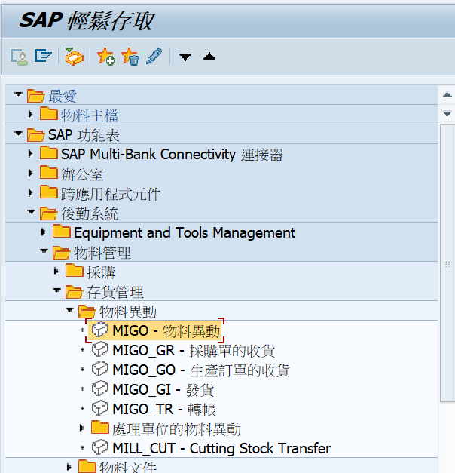  1  3  2
- 作業類型: 選擇A08 轉帳。  - 參考單據: 選擇 R10 其他。  - 異動類型: 311 。 |  | 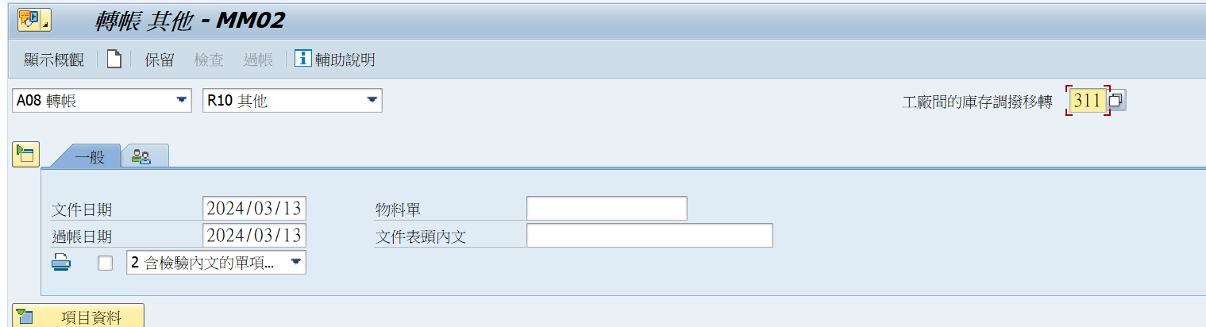  1
- 文件日期: 系統預設帶入系統日期。  - 過帳日期: 系統預設帶入系統日期，為存貨的過帳日。  - 物料單: 可維護洗模單據，以方便後續查找。  - 表頭內文: 可輸入備註。 |  | 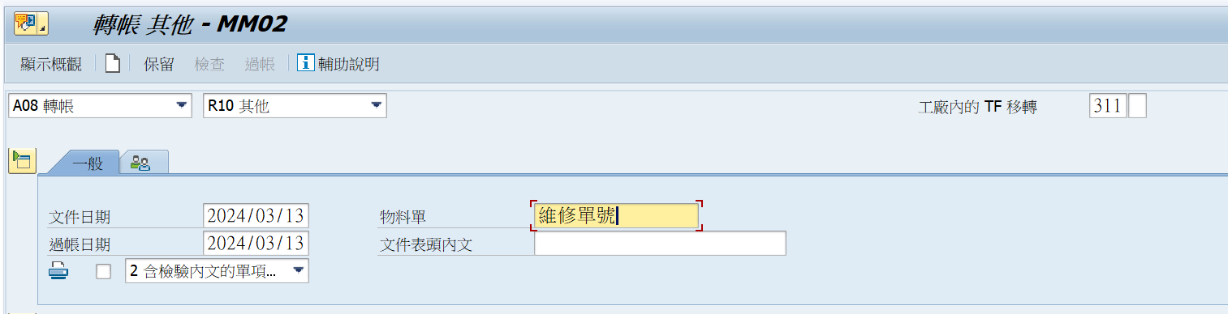  3  4  2  1
- 點選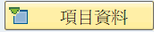可以切換是否顯示項次明細頁籤。  - 物料: 輸入製工模具的料號。  - 工廠: 輸入製工模具的保管工廠。  - 位置: 輸入製工模具的保管倉 |  | 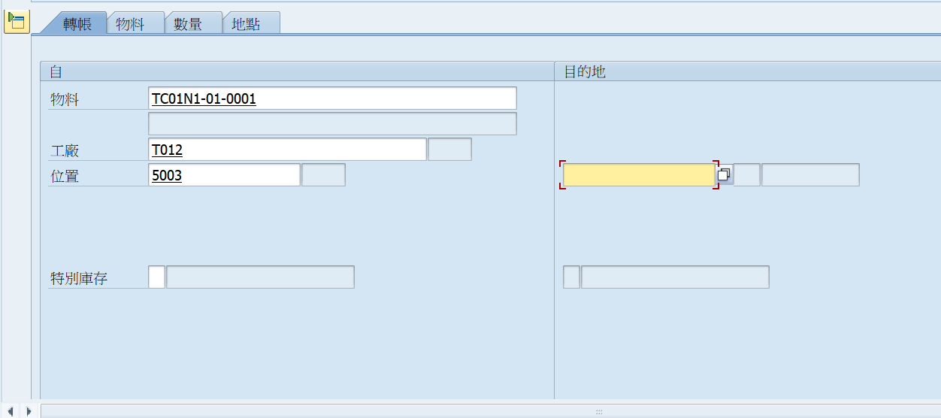  4  3  2
- 目的地的位置:  洗模則輸入 T502 洗模倉。 |  | 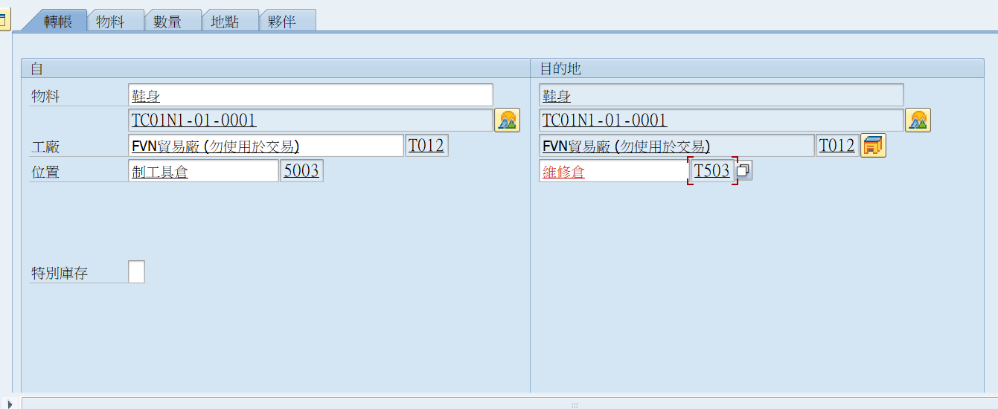  1  1
- 數量: 輸入要洗模數量。  - 項目確認: 打勾。 |  | 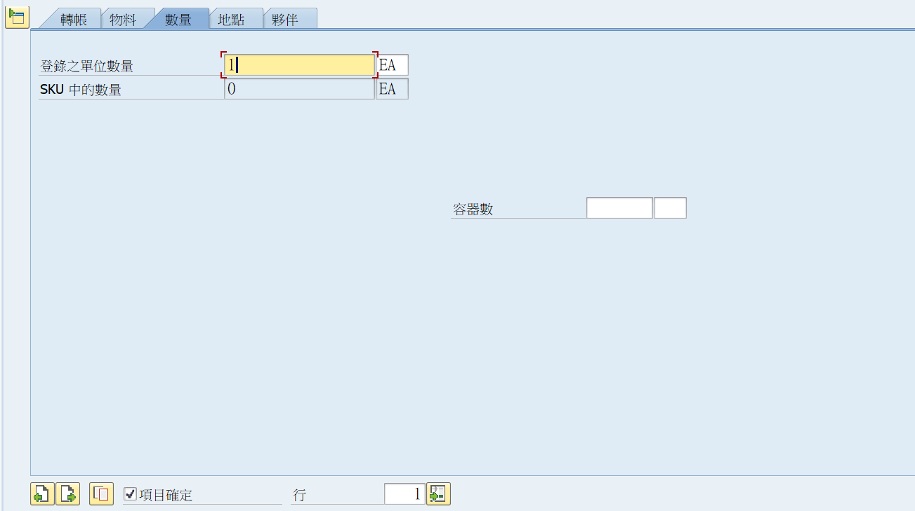  2  1
- 卸貨點: 可維護洗模單位。  - 內文: 可維護備註說明。 |  | 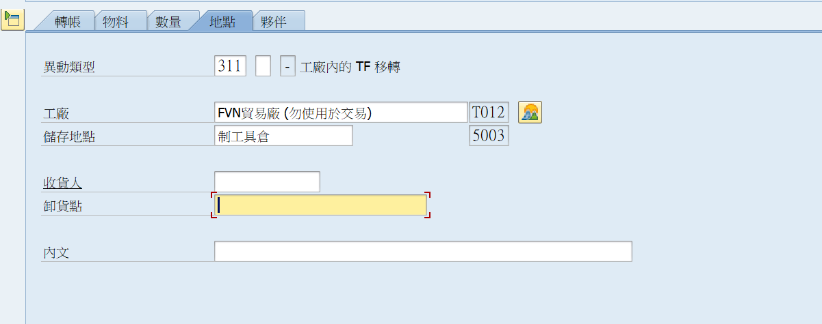  2  1
- 按，確認資料是否完整。  - 按 ，系統產生領用的物料文件。 |  | 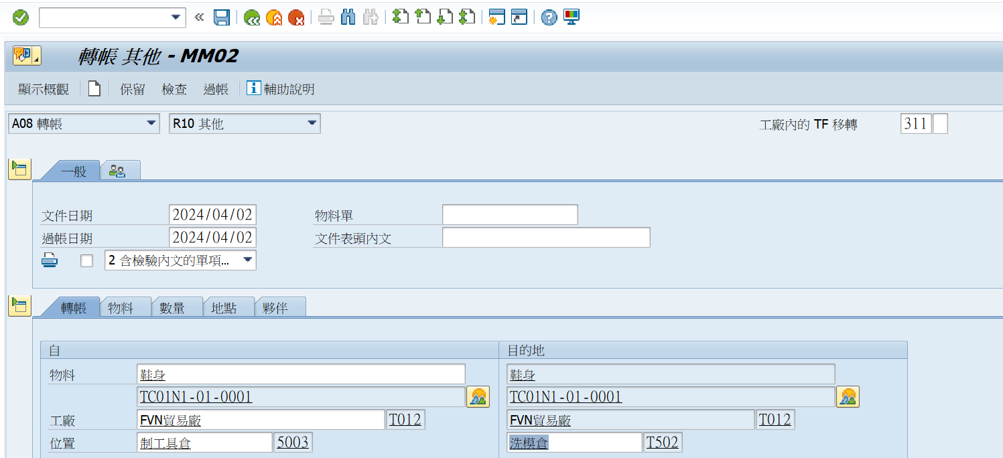  2  1
- 系統產生物料文件過帳的成功訊息。 |  | 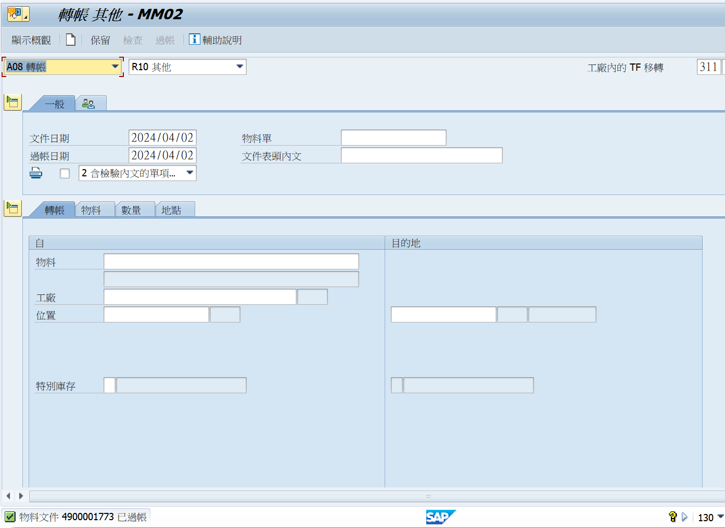  1

課程主題 | 2、模具送外洗模-MIGO
交易代碼 | MIGO 或 MIGO_TR
路徑 | 後勤系統物料管理存貨管理物料異動MIGO物料異動
- 展開路徑進入此功能或直接輸入T-code。 |  | 1
- 作業類型: 選擇A08 轉帳。  - 參考單據: 選擇 R10 其他。  - 異動類型: 541 。 |  | 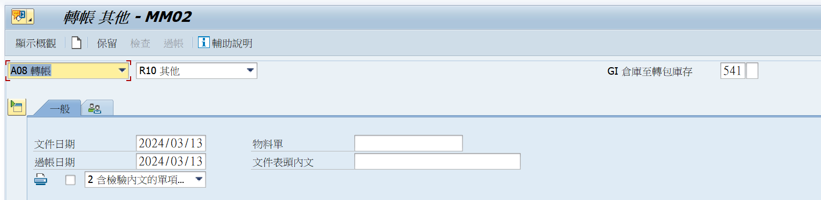  3  1  2
- 文件日期: 系統預設帶入系統日期。  - 過帳日期: 系統預設帶入系統日期，為存貨的過帳日。  - 物料單: 可維護外部的洗模單據，以方便後續查找。  - 表頭內文: 可輸入備註。 |  | 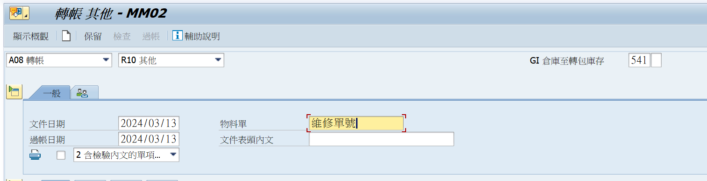  4  3  1  2
- 點選可以切換是否顯示項次明細頁籤。  - 物料: 輸入製工模具的料號。  - 工廠: 輸入製工模具的保管工廠。  - 位置: 輸入製工模具的保管倉。 |  | 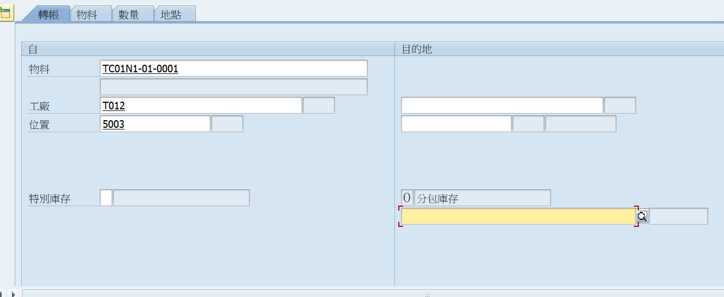  4  3  2  1
- 分包庫存: 輸入洗模的外包廠商代號。 |  | 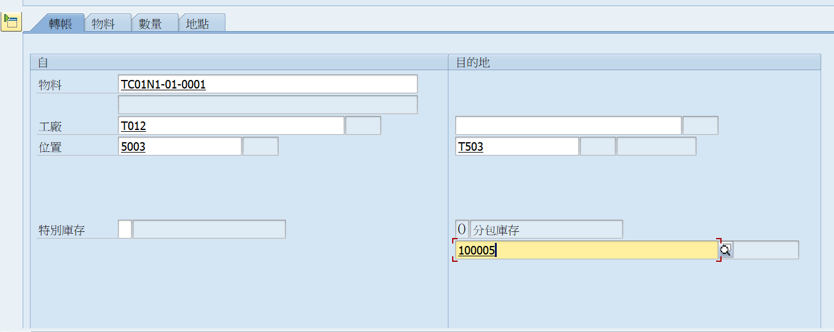  1
- 切換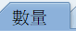  - 數量: 輸入要維修的數量。  - 項目確認: 打勾。 |  | 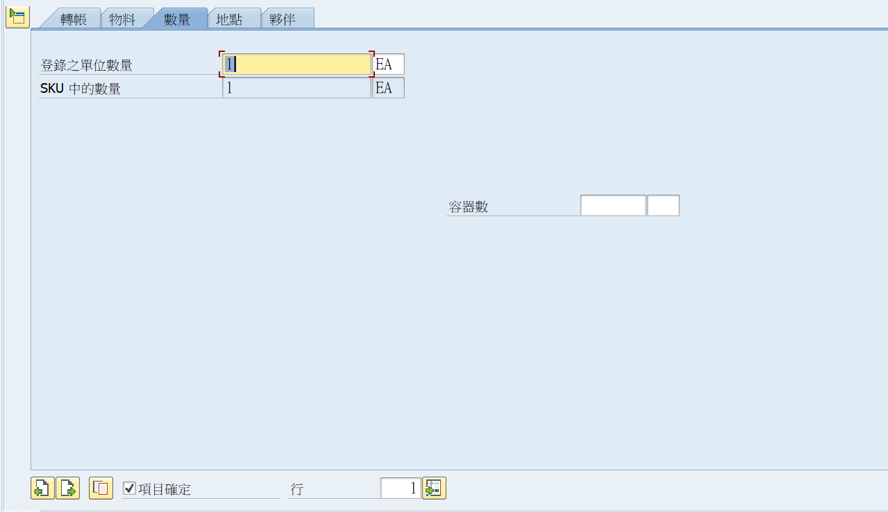  3  2  1
- 卸貨點: 可維護洗模單位。  - 內文: 可維護備註說明。 |  | 2  1
- 按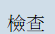 確認資料是否正確。  - 按 ，系統產生送外維修的物料文件。 |  | 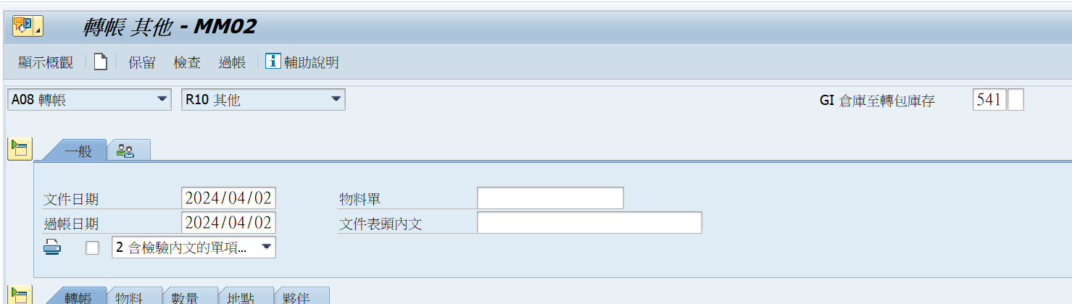  2  1
- 系統顯示過帳成功的物料文件成功訊息。 |  | 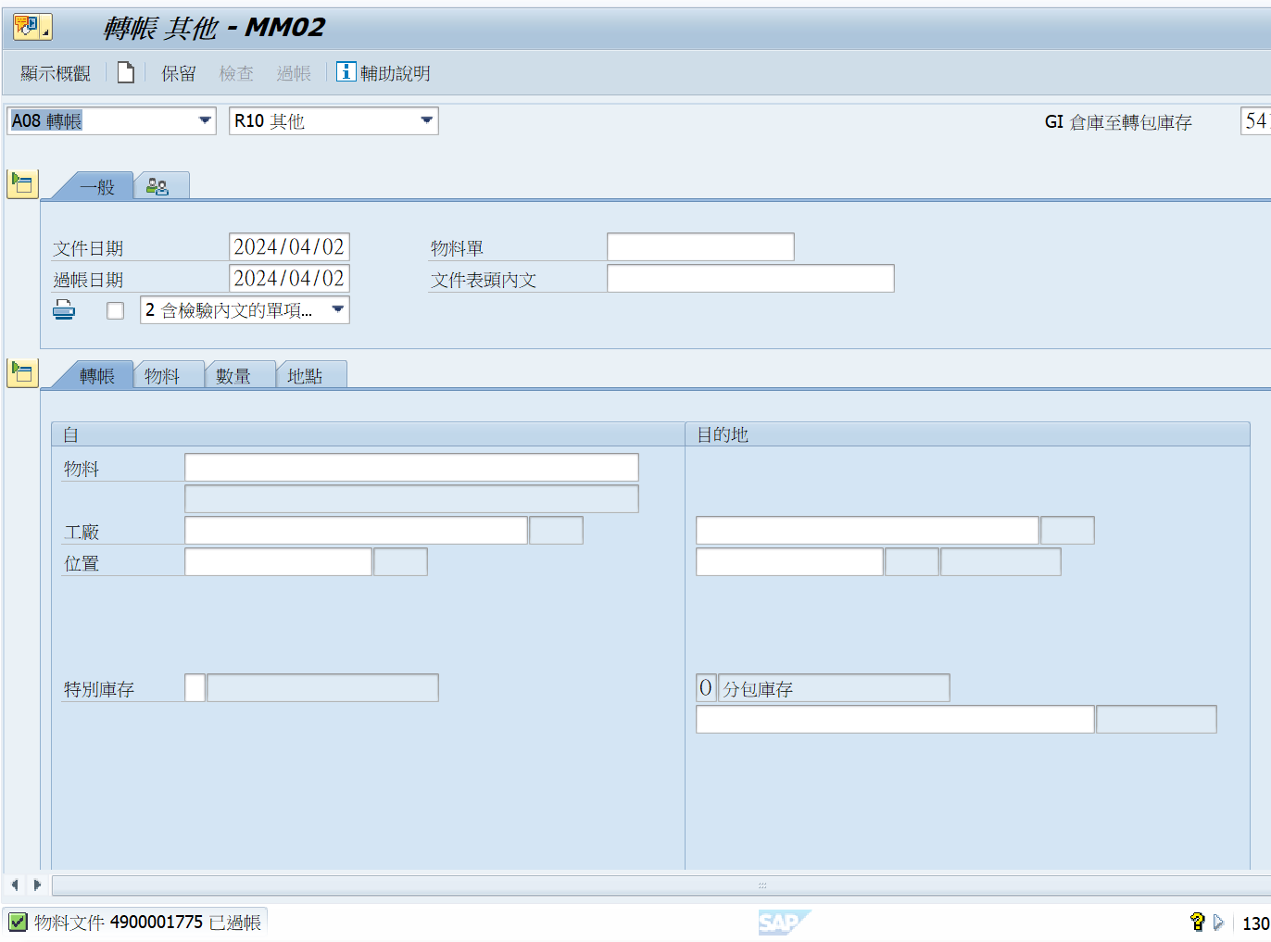  1

課程主題 | 3、模具洗模返回-MIGO
交易代碼 | MIGO
路徑 | 後勤系統物料管理存貨管理物料文件MIGO顯示、更改、複製、取消、後續交貨
- 展開路徑進入此功能或直接輸入T-code。 |  | 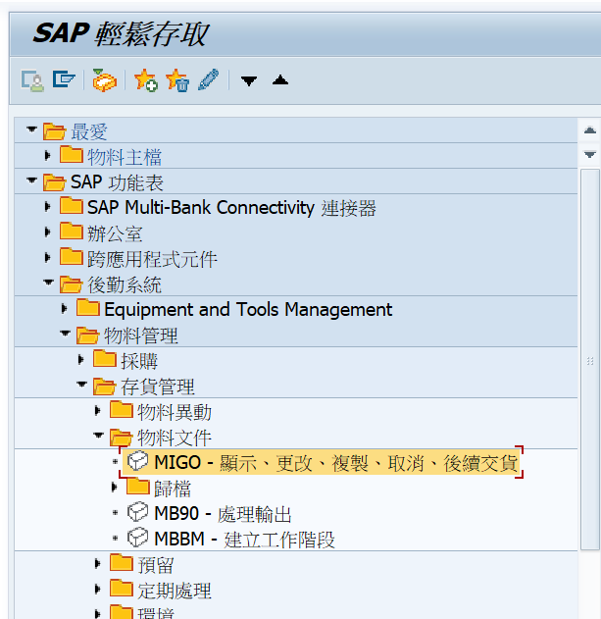  1
- 可以先用交易代碼MB51查詢歷史的維修洗模物料文件。 |  | 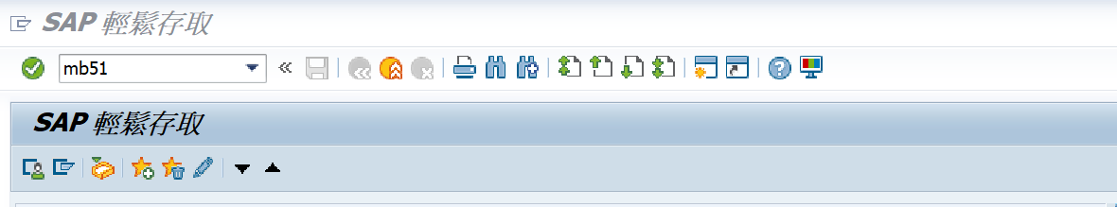  1
- 物料:輸入製工模具編號。  - 工廠:輸入保管工廠。  - 參考: 輸入洗模單號。  - 按查詢。 |  | 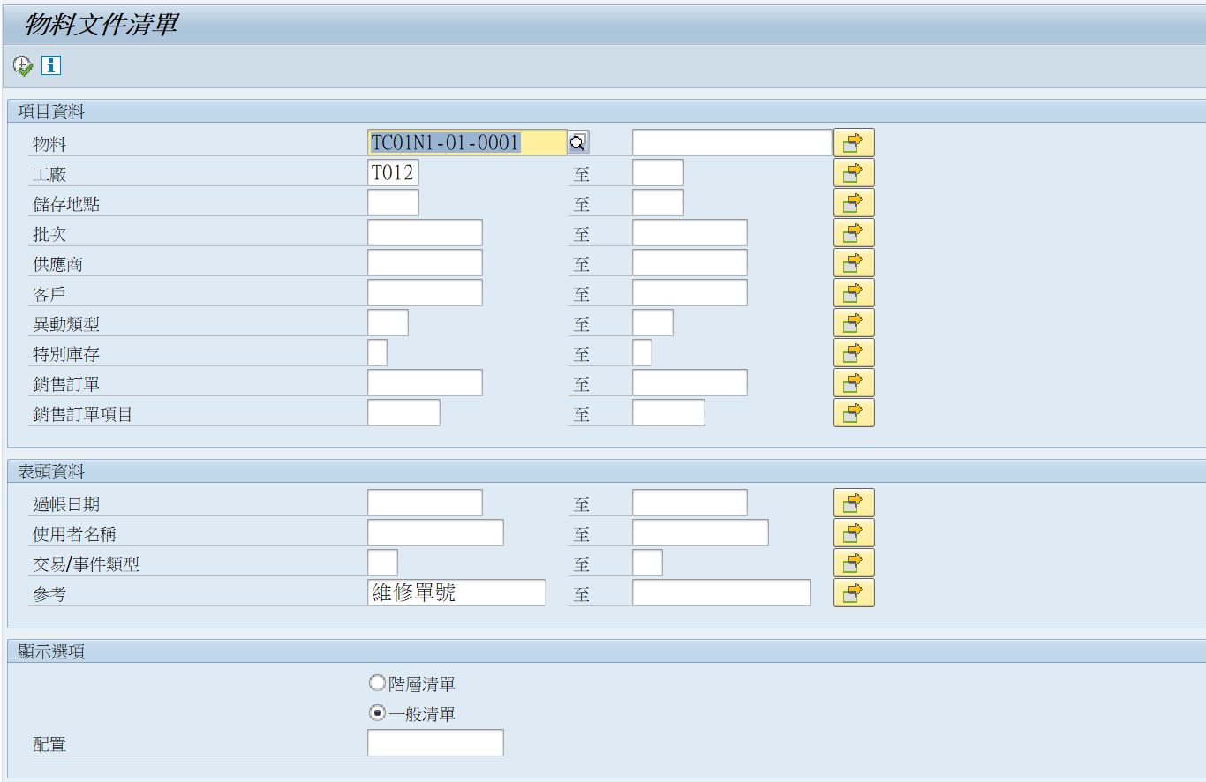  4  3  2  1
- 可查出對應的模具洗模的物料文件。 |  | 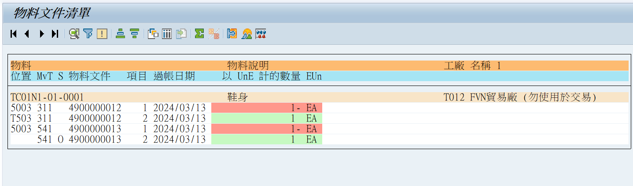  1
- 作業類型: 選擇A03 取消。  - 參考單據: 選擇 R02 物料。  - 參考單據號碼: 輸入物料文件。  - 參考單據號碼項次: 輸入物料文件的年度，可不填。 |  | 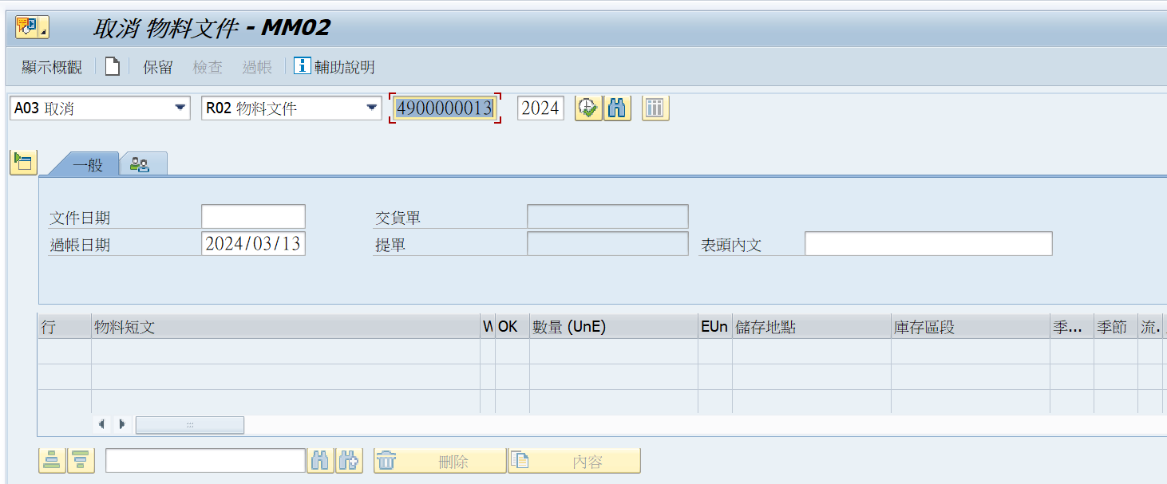  3  4  2  1
- 文件日期: 系統預設帶入系統日期。  - 過帳日期: 系統預設帶入系統日期，為存貨的過帳日。 |  | 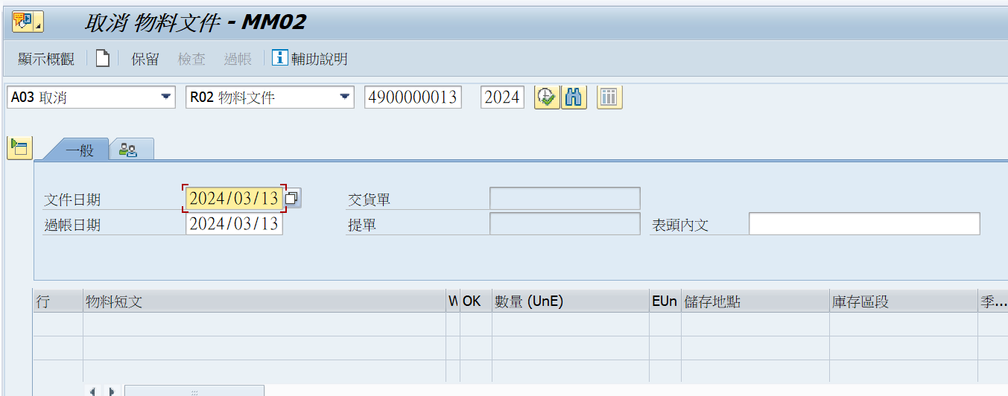  2  1
- 項目確定: 檢查資料是否正確後打勾。 |  | 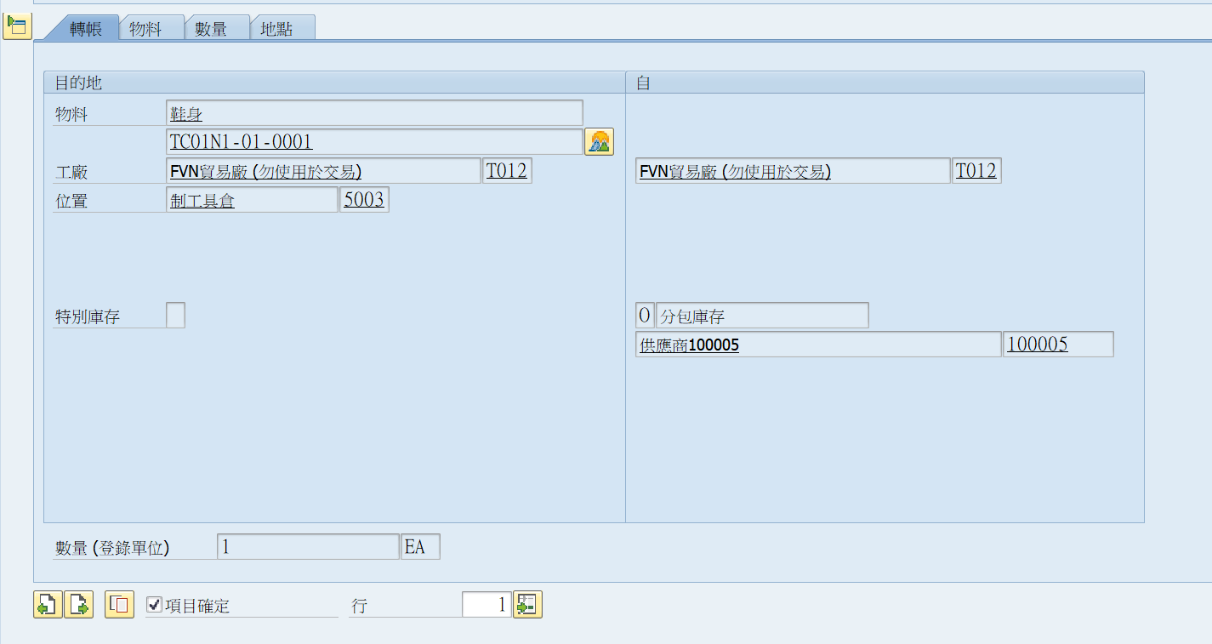  1
- 按，檢查資料是否完整。  - 按，系統產生迴轉的物料文件。 |  | 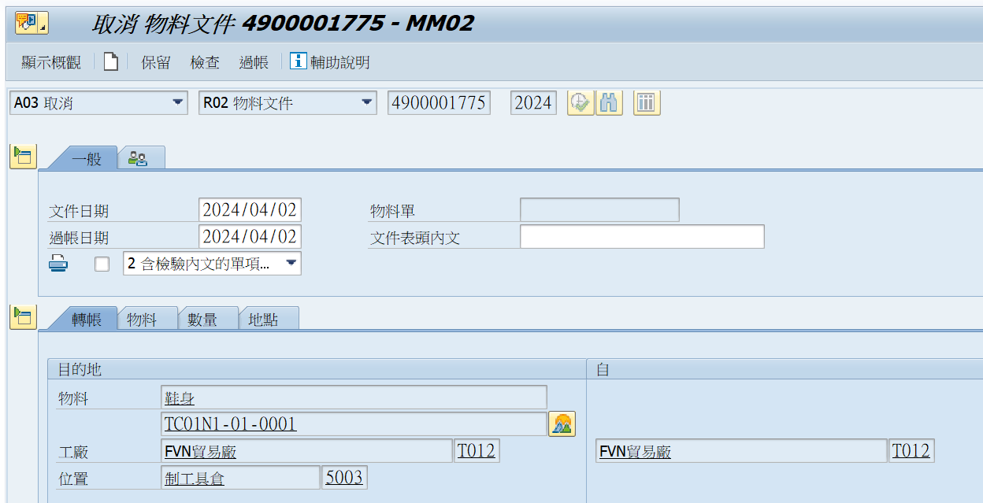  2  1
- 系統產生過帳的物料文件成功訊息。 |  | 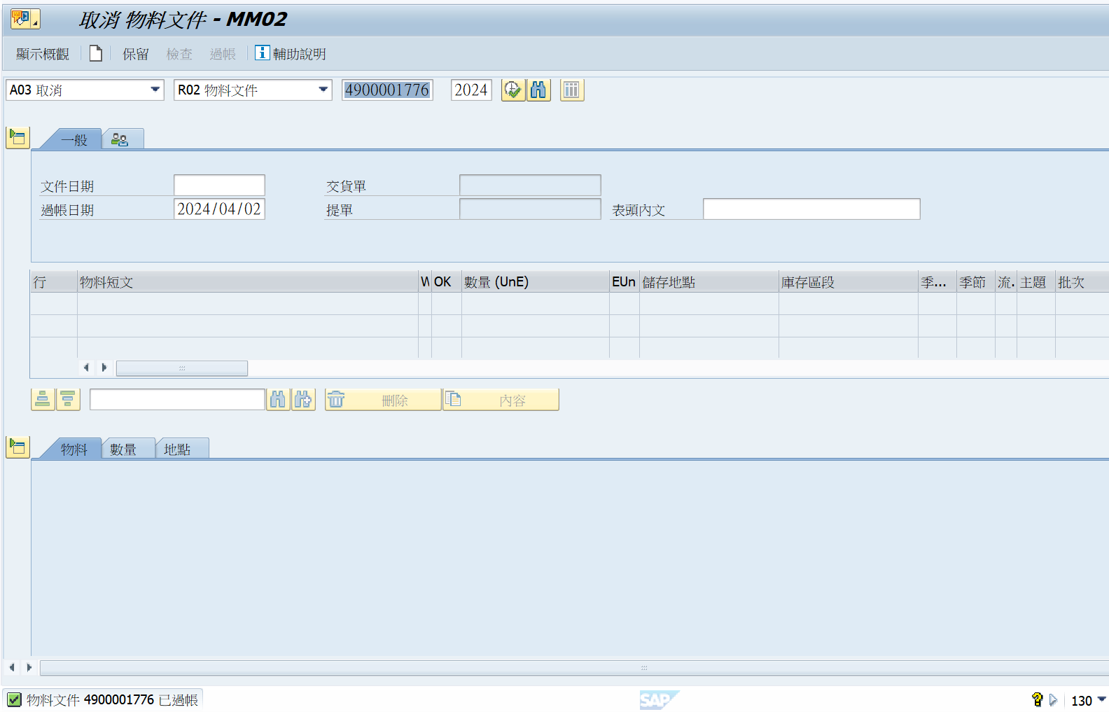  1

